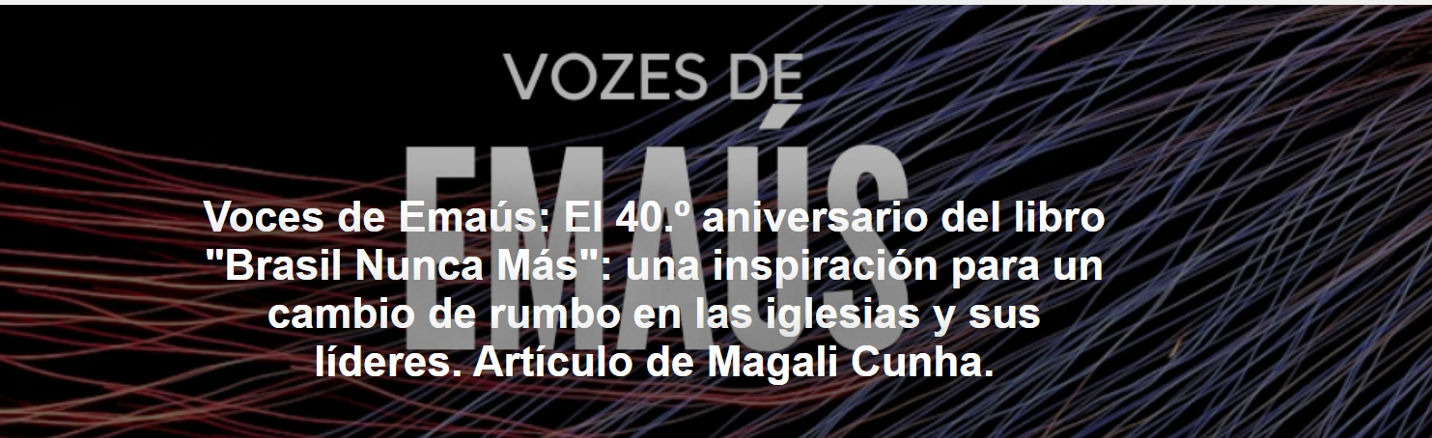

El 40º aniversario del Brasil Nunca Más , el 15 de julio de 2025, es una oportunidad para proclamar que aún hay tiempo para poner fin a la dictadura que insiste en sobrevivir en la cultura del autoritarismo y la violencia cultivada hoy por muchas instancias de poder, dentro y fuera de las iglesias.
El artículo es de Magali Cunha , doctora en Ciencias de la Comunicación por la Universidad de São Paulo ( USP ), investigadora del Instituto de Estudios Religiosos ( ISER ) y miembro de la Asociación Internacional Medios de Comunicación, Religión y Cultura y de la Asociación Mundial para la Comunicación Cristiana.
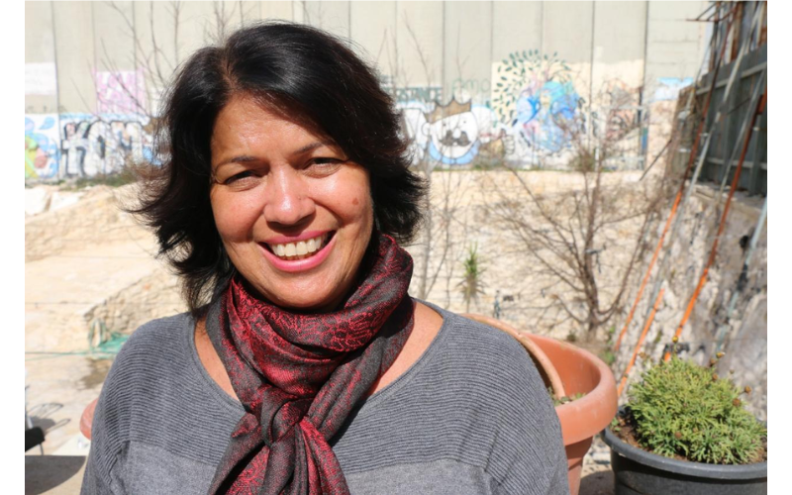
Magali Cunha (Foto: Archivo personal)
Este texto forma parte de la columna Vozes de Emaús , que incluye contribuciones semanales de miembros del Grupo Emaús . Para saber más sobre el proyecto, haga clic aquí .

Aquí está el artículo.

"¡Quiero recordar lo que me da esperanza!" Esta frase, un versículo bíblico del Libro de las Lamentaciones (3:21), es una referencia importante para destacar el valor de la memoria. A menudo se evoca para evocar recuerdos buenos y positivos. Sin embargo, es un hecho que los recuerdos pueden ser dolorosos y, por lo tanto, a menudo se borran y silencian voluntariamente porque evocan recuerdos de dolor. Vale la pena recordar a las muchas personas que sufrieron abusos y cuyas vidas fueron violadas, ya sea en sus propios hogares o en prisiones, como durante la dictadura militar brasileña , quienes ni siquiera quisieron testificar en los tribunales o ante la Comisión Nacional de la Verdad , queriendo mantener en el olvido las atrocidades que sufrieron. El trauma de la violencia dejó y aún deja cicatrices irreparables en muchos brasileños.

Por lo tanto, el texto del Libro de las Lamentaciones sigue siendo un llamado profético en tiempos de desesperación y muerte. Este clamor resuena en períodos de dolor colectivo, ya sea causado por la destrucción de guerras en el extranjero, que persisten como imposición de gobernantes perversos y sus aliados, o por las heridas que permanecen abiertas en nuestro Brasil y la incertidumbre del futuro. Es un hecho que aquí, la destrucción de vidas mediante ejecuciones, torturas y actos arbitrarios continúa, especialmente contra los pobres, las personas negras y quienes viven en las periferias del país. La palabra profética nos llama a buscar en la memoria, entre los escombros de las duras experiencias, lo que nos da esperanza y fe.

La belleza de este concepto reside precisamente en que la esperanza es un elemento dinámico. Es un motor de transformación. Anima. Impulsa la resistencia hacia una «nueva era, a pesar de los peligros y los castigos», una que «es más que venganza, siempre un camino dejado como legado», como tanto nos cautiva la canción popular. Y como dijo el teólogo Rubem Alves : «La memoria tiene una función subversiva. (...) Quizás el recuerdo de las esperanzas ya muertas sea capaz de revivirlas, para que el pasado se convierta en profecía y la visión del paraíso perdido dé origen a la expectativa de una utopía aún por conquistar».

Inspirados por el llamado profético a recordar lo que da esperanza, vale la pena celebrar el mes de julio de 2025, ya que marca el 40.º aniversario de la publicación del libro " Brasil Nunca Más ". Fue en 1985, al final de la dictadura militar de 21 años, que Editora Vozes publicó el texto que sistematiza el proyecto que reunió copias de más de 700 casos políticos procesados por el Tribunal Militar entre abril de 1964 y marzo de 1979: un relato denso, inédito, relevante y doloroso de la represión y la tortura que azotaron a Brasil durante aquellos años de estado de excepción.

El proyecto se hizo conocido, considerándose la primera Comisión de la Verdad de Brasil , y su patrocinador y prefacilista fue el arzobispo católico de São Paulo, D. Paulo Evaristo Arns . Lo que no todos saben es que el proyecto Brasil Nunca Más tuvo fundamentos ecuménicos, pues además de estar coordinado por D. Paulo Evaristo Arns , fue liderado por un evangélico, el pastor presbiteriano Jaime Wright , también comprometido con la causa de los derechos humanos y con la denuncia de la tortura ocurrida en las cárceles de la dictadura .

Celebrada entre 1979 y 1985, en el contexto de la amnistía política establecida, Brasil Nunca Más buscó asegurar que la memoria de los crímenes de la dictadura militar no se borrara. También ayudó a prevenir la destrucción de procesos judiciales contra opositores (como ocurrió al final del Estado Novo ) y a difundir su contenido.

Mucho antes de que tuviéramos acceso a las grabaciones de audio del Supremo Tribunal Militar , Brasil Nunca Más logró reunir pruebas de lo ocurrido en plena dictadura mediante la recopilación de copias de los procesos judiciales contra opositores al régimen. Los abogados que hablaron con el arzobispo y el pastor argumentaron que los casos relacionados con presos políticos podían copiarse, aprovechando el plazo de 24 horas que tenían para revisarlos fuera del Supremo Tribunal Militar.
"Algunos de los acusados, al ser interrogados en el tribunal , relataron y detallaron la violencia física y moral que sufrieron o presenciaron durante su estancia en cárceles controladas por las Fuerzas Armadas o la Policía Política . Esta, de hecho, es una de las ideas brillantes de Brasil Nunca Mais : la utilización de documentos oficiales del propio Estado para comprobar la práctica reiterada e institucionalizada de la tortura como herramienta de investigación y represión durante la dictadura" ( Brasil Nunca Mais Digital ).

El pastor Jaime Wright negoció apoyo financiero del Consejo Mundial de Iglesias (una asociación internacional de iglesias protestantes y ortodoxas, históricamente destacada en el movimiento ecuménico mundial, con sede en Ginebra, Suiza). Se alquiló un local comercial en Brasilia , cerca del STM, y allí se instalaron tres fotocopiadoras, controladas por algunos becarios.

Las copias fueron enviadas a São Paulo , inicialmente en autobuses nocturnos y posteriormente en aviones regulares como carga no acompañada o en automóvil. En ese momento, surgió la preocupación de que las fuerzas del orden incautaran el material. De hecho, en tres ocasiones durante el trabajo, se temió que los lugares donde se analizaban y almacenaban los documentos fueran invadidos por fuerzas policiales y militares, lo que obligaría a los equipos a cambiar de escondite. Dados los recursos tecnológicos disponibles en ese momento, la alternativa para preservar la colección fue microfilmar las páginas de todos los expedientes judiciales y enviarlas a la sede del Consejo Mundial de Iglesias en Ginebra , Suiza . (...)

Los 543 rollos originales de microfilm con el contenido completo de las 710 actas reproducidas del Tribunal Superior Militar fueron enviados por el Consejo Mundial de Iglesias al Proyecto Latinoamericano de Microformas ( LAMP) , mantenido por el Centro de Bibliotecas de Investigación ( CRL) , un consorcio internacional de universidades, colegios y bibliotecas independientes, con sede en Chicago , Estados Unidos . LAMP es un proyecto para el mantenimiento y la preservación de colecciones de microfilmes latinoamericanos raros e históricamente relevantes (Brasil Nunca Mais Digital).

Seis años de trabajo generaron un total de más de 900.000 copias impresas de 707 casos judiciales y 543 rollos de microfilm. Un equipo de abogados, periodistas, archivistas e historiadores analizó y catalogó la información y elaboró un informe de 6.891 páginas en doce volúmenes, estratégicamente denominado "Proyecto A". Durante esta fase, identificaron cuántos detenidos que habían pasado por tribunales militares habían sido acusados formalmente, encarcelados, torturados y cuántos habían desaparecido.

También se catalogaron los tipos de tortura más comunes, la ubicación de los centros de detención y los nombres de los médicos de guardia en los sótanos, así como los agentes identificados por los presos políticos.

El " Proyecto B ", resumen del primero, fue dirigido por los periodistas Ricardo Kotscho , Carlos Alberto Libânio Christo ( Frei Betto ) y Paulo de Tarso Vannuchi . El 15 de julio de 1985, apenas cuatro meses después del regreso de la democracia, Editora Vozes publicó en Brasil el libro " Brasil : Nunca Más " , convirtiéndose en un éxito de ventas y una referencia sobre las violaciones de derechos humanos en Brasil. El libro también se publicó en Estados Unidos bajo el título " Tortura en Brasil " (de Random House ), como estrategia para asegurar la difusión del contenido en caso de censura.

En 2013, la Fiscalía Regional de la 3.ª Región ( PRR - 3 ) lanzó Brasil Nunca Mais Digit@l , un sitio web que ofrece aproximadamente 900.000 páginas digitalizadas del conjunto de casos juzgados por la Corte Suprema (STM) durante la dictadura militar. El sitio web también incluye una copia completa de los archivos del Consejo Mundial de Iglesias y la Comisión de Justicia y Paz de la Arquidiócesis de São Paulo, que revelan los entresijos del proyecto, llevado a cabo en secreto durante la dictadura.

Estos documentos sirvieron de base para la importante labor de la Comisión Nacional de la Verdad ( CNV ), que también se basó en una vasta colección de investigaciones académicas y producciones culturales (películas, libros, música, obras de teatro y otras obras artísticas). El informe de la CNV, de diciembre de 2014, describe los crímenes cometidos por el Estado contra opositores a la dictadura (detenciones arbitrarias, secuestros, torturas, asesinatos) en 230 lugares donde se cometieron violaciones de derechos. El informe también registra 434 muertes y personas desaparecidas como resultado de estas acciones.

El Colectivo Memoria y Utopía se ha dedicado a visibilizar esta memoria, especialmente en lo que respecta a la participación de las iglesias, sus fieles y líderes, en particular en las experiencias de resistencia al régimen de excepción, basadas en la fe y en los principios de justicia y derecho. En 2002, Memoria y Utopía publicó el libro " Iglesias Evangélicas en la Dictadura Militar: De los Abusos de Poder a la Resistencia Cristiana ", en colaboración con la Coordinación de Servicios Ecuménicos ( CESE ), Koinonia - Presencia y Servicio Ecuménico, y el Instituto Vladimir Herzog , en el que se destaca la memoria del Brasil Nunca Más ( acceso abierto aquí ).

Para las iglesias actuales y sus líderes, protagonistas prominentes de la escena política brasileña (a menudo con objetivos menos nobles que los del arzobispo católico y el pastor presbiteriano mencionados), vale la pena atender el llamado profético e inspirarse en esta memoria, aprender de ella y convertir su camino en un camino de esperanza. El 40.º aniversario de Brasil Nunca Mais , este 15 de julio de 2025, es una oportunidad para proclamar que aún hay tiempo para poner fin a la dictadura que insiste en sobrevivir en la cultura del autoritarismo y la violencia que hoy cultivan muchas instancias de poder, tanto dentro como fuera de las iglesias.

https://www.ihu.unisinos.br/654557-vozes-de-emaus-os-40-anos-do-livro-brasil-nunca-mais-uma-inspiracao-para-uma-conversao-de-rumo-das-igrejas-e-suas-liderancas-artigo-de-magali-cunha?utm_campaign=newsletter_ihu__16-07-2025&utm_medium=email&utm_source=RD+Station

